中国城市环境卫生协会工程管理专业委员会
中环卫工程管理专委〔2022〕03号

关于组织垃圾清运工/处理工职业
技能培训的通知
各有关单位：
团体标准《垃圾清运工职业技能标准》、《垃圾处理工职业技能标准》已由中国城市环境卫生协会发布实施。为帮助垃圾清运处理从业人员学习理解标准要点、充实业务知识、提高操作技能，推进垃圾收运处理系统规范化运行及管理，我专委会拟结合团体标准的宣贯，于2022年12月18日-21日在福州市组织垃圾清运工/处理工职业技能培训，现将有关事宜通知如下：
一、组织单位
主办单位：中国城市环境卫生协会
承办单位：中国城市环境卫生协会工程管理专业委员会
中国城市环境卫生协会标准化技术委员会
苏州苏科环保科技有限公司
- 培训时间
2022年12月18日-21日（18日报到）
- 培训地点
福州闽江饭店（福建省福州市五四路130号）
- 培训对象
垃圾收运处理系统（收集/转运站、填埋场、焚烧厂、厨余/餐厨处理厂、大件/园林垃圾处理厂等）作业人员、技术骨干和管理人员。
五、培训方式与考核形式
1.培训形式为课堂集中授课、现场参观学习、专家答疑+讨论交流等多种方式相结合。
2.考核方式为笔试与综合评定相结合，考核合格者由中国城市环境卫生协会颁发培训证书。
六、其他事项
1.培训费用
培训费1680元/人（包括培训资料费、现场考察费、专家授课费、证书制作费等），个人往返差旅费、住宿费自理。
2.报名方式
（1）本次培训采用线上报名的方式，拟参加培训人员请于12月15日前扫描以下二维码进行操作：
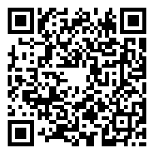
（2）报名后请务必扫描以下二维码添加会务组微信，加入培训群（后续培训信息、资料获取渠道）：
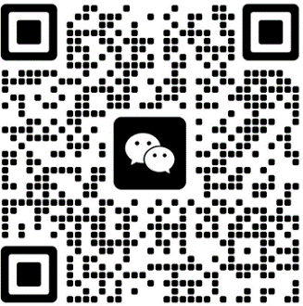
- 缴费开票
请将培训费以对公转账形式汇到如下账户：
户 名：中国城市环境卫生协会
开户行：工商银行北京百万庄支行
账 号：0200 0014 0901 4423 506
请参加培训人员务必于12月15日前将培训费用通过银行转账方式提前支付，并备注“单位名称+垃圾清运工/处理工培训”，同时在报名系统内准确填写开发票信息及邮寄地址，收到费用后据此开具发票并邮寄。
3.住宿安排
本次培训协议酒店为：福州市闽江饭店（福建省福州市五四路130号，前台：0591-62722222），协议价格约360元/晚。
4.注意事项
请参加培训人员现场报到时携带1张2寸个人免冠彩色照片和身份证复印件，供培训后制作证书使用（如考核不通过，不予发放证书，照片不予退回）。
七、联系方式
吴恩海（工程管理专委会秘书长）：13706983838（微信同号）
陈菲（工程管理专委会副秘书长）：18013112801
电子邮箱：em@caues.cn

附件：交通提示

中国城市环境卫生协会
工程管理专业委员会
2022年11月21日

附件：
交通提示
酒店名称：福州市闽江饭店
酒店地址：福建省福州市五四路130号（前台：0591-62722222）
交通小贴士：
一、火车
1.福州火车站（即福州火车北站，距离闽江饭店约3公里）：
福州火车站北广场出口→至公交车站→乘2路、5路、22路等，到“闽江饭店站”下车即到。
2.福州南火车站（距离闽江饭店约22公里）
(1)至福州南火车站出口有地铁标识：乘1号线→往“秀峰”方向。在“树兜”站下车C 出口，五四路树兜公车站换乘公交车51路、52路等。至“闽江饭店”站下车即到。
(2)至福州南火车站出口右边公交站：乘坐K2路、306路换乘9路，换乘69路至“外贸中心酒店”站下，对面街即到。时间约需1.5个小时
二、飞机
福州长乐机场与闽江饭店距离约50公里。
A：机场与酒店设有机场快线(商务车)，50元/人.趟
B：出租车约50公里 (跳表)。

